Gads | Uzdevums, vērtēšanas kritēriji
2025  OL | (4 p.) Dots funkcijas $f\left(x\right)=\frac{1}{x}-\frac{1}{2}$ grafiks, $D\left(f\right)=(-∞;0)∪(0;+∞)$.  1. Aprēķini vai nosaki no grafika $f(-2)$ vērtību.  2. Dotās funkcijas vērtību kopa $E(f)$ ir  A $(-∞;0)∪(0;+∞)$  B $(-∞;+2)∪(+2;+∞)$  C $(-∞;-0,5)∪(-0,5;+∞)$  D $(-∞;0,5)∪(0,5;+∞)$  3. Paskaidro, kāpēc dotās funkcijas grafiks nekrusto $Oy$ asi.  4. Nosaki visas tās argumenta $x$ vērtības, ar kurām dotās funkcijas vērtības ir pozitīvas. | 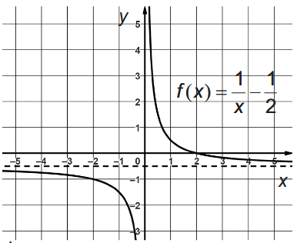
Aprēķina vai nosaka no grafika funkcijas vērtību – 1 p.
Nosaka funkcijas vērtību kopu – 1 p.
Skaidro funkcijas grafika novietojumu koordinātu plaknē – 1 p.
Nosaka argumenta vērtības, ar kurām funkcijas vērtība ir pozitīva, – 1 p.
2024  OL | (4 p.) Dots grafiks $f\left(x\right)=\frac{1}{3x}+1$ funkcijai, kur $D\left(f\right)=(-∞;0)∪(0;+∞)$.  1. Salīdzini $f(-2)$ un $f(-1)$, izmantojot grafiku.  2. Nosaki funkcijas $f\left(x\right)=\frac{1}{3x}+1$ vērtību kopu.  3. Punkts $(m;2)$ pieder funkcijas grafikam. Aprēķini $m$ skaitlisko vērtību. | 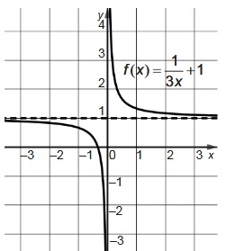
Salīdzina funkcijas vērtības, izmantojot funkcijas grafiku – 1 p.
Izmantojot funkcijas grafiku vai spriežot, nosaka funkcijas vērtību kopu – 1 p.
Izveido atbilstošu vienādojumu – 1 p.
Rēķinot vai spriežot, nosaka mainīgā skaitlisko vērtību – 1 p.
2023  OL | (5 p.) Dots funkcijas $f\left(x\right)=\frac{-2}{x+3}-1$ grafiks, $D\left(f\right)=(-∞;-3)∪(-3;+∞)$.  1. Aprēķini vai nosaki no grafika $f(-1)$ vērtību.  2. Funkcijas $f\left(x\right)=-\frac{2}{x+3}-1$ vērtību kopa ir  A $E\left(f\right)=(-∞;-3)∪(-3;+∞)$  B $E\left(f\right)=(-∞;+∞)$  C $E\left(f\right)=(-∞;-01)∪(-1;+∞)$  D $E\left(f\right)=(-∞;0)∪(0;+∞)$  3. Aprēķini $x$, ja funkcijas vērtība ir 5.  4. Izmantojot grafiku, nosaki visus tos $x$, kuriem $f(x)>0$. | 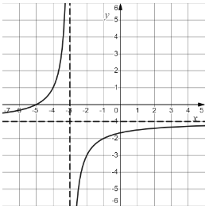
Aprēķina vai nosaka no grafika funkcijas vērtību dotai argumenta vērtībai – 1 p.
Nosaka funkcijas vērtību kopu – 1 p.
Izveido vienādojumu (apliecina zināšanas par metodi) – 1 p.
Atrisina vienādojumu – 1 p.
Nosaka no grafika intervālu, kurā funkcijas vērtības ir pozitīvas – 1 p.
2022  OL | (5 p.) Dots funkcijas $f\left(x\right)=\frac{4}{x}+1$ grafiks, $D\left(f\right)=(-∞;0)∪(0;+∞)$.  1. Aprēķini vai nosaki no grafika dotās funkcijas vērtību,  ja $x=-1$.  2. Kura no nevienādībām ir patiesa?  A $f\left(-2\right)<f(-1)$  B $f\left(-1\right)>f(1)$  C $f\left(1\right)<f(2)$  D $f\left(4\right)>f(5)$  3. Funkcijas $f(x)$ vērtība nevar būt  A $0$ B $-1$ C $9$ D $1$  4. Nosaki visas tās argumenta $x$ vērtības, ar kurām funkcijas vērtības ir negatīvas.  5. Dotajā koordinātu plaknē konstruē funkcijas $g(x)=-\frac{4}{x}+1$ grafiku. | 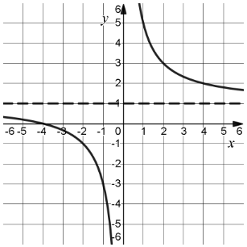
Nosaka funkcijas vērtību, izvēloties paņēmienu (no grafika vai analītiski) – 1 p.
Salīdzina daļveida funkcijas vērtības (nosaka patiesu nevienādību) – 1 p.
Nosaka vērtību, kas nepieder daļveida funkcijas vērtību kopai – 1 p.
No grafika nosaka intervālu, kurā funkcijas vērtība ir negatīva – 1 p.
Uzzīmē daļveida funkcijas grafiku, demonstrējot izpratni par tā raksturīgajām īpašībām (grafiks ir hiperbola un tās zari nekrusto $Oy$ asi; tiek ievērota horizontālā asimptota $y=1$) – 1 p.
2022  CE | Dots grafiks funkcijai $y=x^{-2}$, kur $x∈(-∞;0)∪(0;+∞)$.  Kurš no apgalvojumiem par doto funkciju ir patiess?  A Funkcijas vērtību kopa ir $(-∞;+∞)$.  B Funkcijas vērtību kopa ir $(0;+∞)$.  C Eksistē lielākā funkcijas vērtība.  D Eksistē mazākā funkcijas vērtība. | 